**История средневековья 6 класс**

**Учитель истории и обществознания**

*Баштанникова Татьяна Валериевна*

**Домашнее задание можно выслать по адресу:**

**VK/Telegram:** *@t.bshtnnkv*

**Урок №54.**

**Тема урока:** **Русские земли и их соседи в середине XIII—XIV в.**

**Вопросы для изучения:** Дмитрий Донской. Куликовская битва. Закрепление первенствующего положения московских князей.

**1. Русь при Дмитрии Ивановиче Донском**

После смерти Ивана Красного его престол унаследовал малолетний сын [Дмитрий Донской](http://www.interneturok.ru/ru/school/istoriya/6-klass-istoriya-rossii/drevnerusskoe-gosudarstvo/dmitriy-donskoy) (1359–1389 гг.). Но великокняжеский ярлык в силу своего малолетства он не получил, и его отдали двоюродному дядьке московского князя, суздальско-нижегородскому князю Дмитрию Константиновичу. Это решение хана Бердибека быстро встретило ответную реакцию со стороны московского боярства, которое во главе с митрополитом Алексием и московским тысяцким В. Вельяминовым начало борьбу за возвращение великокняжеского ярлыка в Москву. Алексий тут же отъехал в Орду и, воспользовавшись начавшейся в Сарае «великой замятней», в 1362 г. вернул великокняжеский ярлык в Москву.

[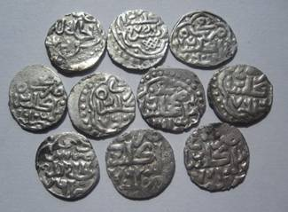](http://img.ii4.ru/images/2012/09/16/265696_IMG_9034.jpg)

Рис. 1. Деньги периода правления хана Бердибека

В конце 1360-х гг. Тверь, оправившись от монгольского разгрома 1327 г., вновь начинает борьбу за ханский ярлык. В 1368, 1370 и 1372 гг. между Москвой и Тверью, которую активно поддерживал литовский князь Ольгерд (1341–1377 гг.), произошло три крупных вооруженных конфликта. Дважды тверичи и литовцы (1368 и 1370 гг.) одолели московскую рать у Волоколамска, но взять хорошо укрепленный белокаменный Московский Кремль им оказался не по зубам. Только после третьего похода, в ходе которого московское войско разгромило литовцев под Любутском (1372 г.), Ольгерд вынужден был отказаться от поддержки Твери и пойти на мировую с московским князем.

[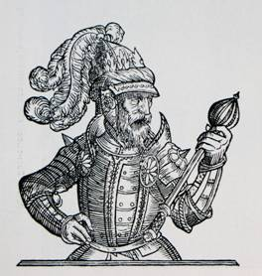](http://upload.wikimedia.org/wikipedia/commons/9/98/Algirdas_kunigaik%C5%A1tis.jpg)

Рис. 2. Литовский князь Ольгерд

Тем временем тверской князь Михаил Александрович (1368–1399 гг.), воспользовавшись новой «замятней» в Орде, заполучил у хана Каганбека заветный великокняжеский ярлык. Дмитрий не признал это решение Сарая и, организовав поход против Твери, весной 1375 г. вынудил ее подписать Московский договор, по которому великокняжеский престол признавался вотчиной великого Московского князя, а тверской князь признавал себя его «младшим братом», т. е. удельным московским князем.

В это же время Дмитрий меняет и прежний многолетний курс в отношении с Ордой: опираясь на решение общерусских съездах князей и бояр в Переяславле (1374 г.) и Москве (1375 г.), он впервые оказался от уплаты ордынского выхода, что неизбежно привело к резкому обострению отношений с Сараем.

В 1375–1377 гг. татары совершили несколько крупных военных походов на территорию Суздальско-Нижегородского княжества, где в 1377 г. на реке Пьяне царевич Арапша, застав русское войско в непотребном виде, нанес ему сокрушительное поражение, а затем сжег и разорил Нижний Новгород и прилегающие к нему волости и станы.

Летом 1378 г. на Русь отправилась новая орда во главе с мурзой Бегичем. На сей раз, учтя горький урок Пьяны, поход против татар возглавил сам московский князь Дмитрий. Решающая битва между противниками состоялась 11 августа 1378 г. в рязанской земле на берегу реки Вожи, где татары были разбиты, а их предводитель погиб.

[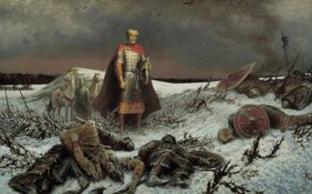](http://www.fonstola.ru/pic/201111/1680x1050/fonstola.ru-50592.jpg)

Рис. 3. После боя

**2. Куликовская битва и ее значение**

После этого события фактический правитель Золотой Орды беклярбек Мамай (1361–1380 гг.) решил организовать общеордынский поход на Русь. Собрав под своими знаменами внушительное войско, в том числе знаменитую генуэзскую пехоту, и заключив военный союз с новым литовским князем Ягайло, летом 1380 г. Мамай начал свой грандиозный поход на Русь.

[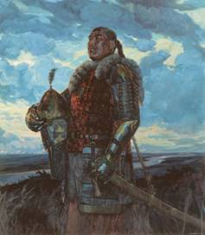](http://tineydgers.at.ua/100voennuh/26.jpg)

Рис. 4. Мамай

Сознавая весь масштаб возникшей военной угрозы, князь Дмитрий посетил Троицкую обитель и, заручившись поддержкой самого авторитетного духовного пастыря Руси Сергия Радонежского (1314–1392 гг.), объявил о сборе общерусского ополчения. В августе 1380 г. под знаменами князя Дмитрия в Коломне собрались полки практически всех русских княжеств, за исключением Твери, Смоленска и Нижнего Новгорода. Здесь же, в Коломне, на военном совете было принято решение, не дожидаясь объединения Мамая и Ягайло.

[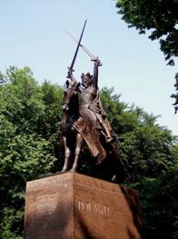](http://upload.wikimedia.org/wikipedia/commons/2/2d/Wladyslaw-Jagiello.jpg)

Рис. 5. Ягайло

В начале сентября русские полки, достигнув верховьев Дона, форсировали его и вступили на Куликово поле, расположившись на нем в следующем боевом порядке: Большой полк и Двор московского князя, возглавляемый окольничим Тимофеем Вельяминовым, встал в центре; полки Правой и Левой руки во главе с князьями Андреем Ольгердовичем, Василием Ярославским и Федором Моложским заняли позиции по флангам; впереди встал Сторожевой полк князей Семена Оболенского и Ивана Тарусского, а за рекой Смолкой в густой дубраве был поставлен Засадный полк, который возглавили Владимир Серпуховской и Дмитрий Боброк-Волынец.

[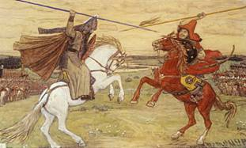](http://www.vsehpozdravil.ru/res/files/postcards/9752.jpg)

Рис. 6. Бой Пересвета и Челубея

Куликовская битва началась утром 8 сентября 1380 г. с поединка Челубея и Александра Пересвета, далее последовал тяжелый бой Сторожевого полка с татарским авангардом темника Теляка, а затем противник ударил по Большому полку, в рядах которого сражались сам Дмитрий Донской и его «двойник», боярин Михаил Бренк, принявший смерть под личиной великого князя. В решающий момент битвы, когда монголы практически перебили Большой и Сторожевой полки, им в тыл ударил Засадный конный полк, который и решил исход всего сражения.

[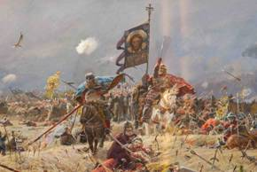](http://qrok.net/uploads/posts/2010-08/1280745074_bitva.jpg)

Рис. 7. Атака Боброка-Волынца

При изучении истории Куликовской битвы историки традиционно спорят по трем ключевым проблемы:

1) какова была численности русского войска;

2) что собой представлял поход Мамая на Русь;

3) В чем состоит историческое значение Куликовской битвы.

Не вдаваясь подробно в суть этих разногласий, скажем, что большинство современных авторов (А. Кирпичников, В. Кучкин, В. Каргалов, А. Горский) считают, что:

1) численность русского войска составляла не 100–150 тысяч, а 50–60 тысяч ратников;

2) поход Мамая на Русь был походом не законного сюзерена (татарского хана) на непокорного вассала (великого князя), а походом узурпатора Мамая, власть которого не признавали сами Чингизиды, в частности хан Тохтамыш;

3) после **Куликовской битвы** уже никто не оспаривал верховенство Москвы в русских землях.

В 1382 г. законный правитель Золотой Орды хан Тохтамыш (1380–1395 гг.) совершил новый поход на Русь и, овладев Москвой, предал ее огню. В этой ситуации князь Дмитрий вынужден был восстановить даннические отношения с Сараем, но власть ордынских ханов значительно ослабла, о чем красноречиво говорит тот факт, что в своей «Духовной грамоте» Дмитрий Донской завещал великое Владимирское княжение своему старшему сыну как родовое владение (вотчину) московских князей.

**Домашнее задание:** Читать и пересказывать параграф 23 (И.Р. – 2 часть), сделать краткий конспект. Подготовить ответы на вопросы в зеленых окошках и на стр. 47.